华中师范大学计算机科学系
实 验 报 告 书

实验题目： 联机版扫雷游戏

课程名称： Windows程序设计

主讲教师： 李源
组 号： 第二小组
成 员： 高俊杰，孙昊哲，涂悦
刘明玉，张可
实验时间： 2017-12-04

- 设计任务和要求
模仿windows扫雷游戏，开发一款扫雷游戏。
- 程序功能
游戏过程分析：在屏幕中央显示一个雷区，雷区范围内预先埋设了一定数量的随机分布的地雷；玩家通过鼠标左右键点击任意方格或者给方格做标记；若能标记出雷区中的所有地雷，则游戏胜利；若踩到地雷，则游戏失败。
扫雷游戏分为普通版、AI版和联机对战版。
1.普通版：
（1）开局：玩家可以自定义游戏等级，然后会依据玩家的指令生成不同等级的雷区界面，雷区每个方块下面可能埋有一个地雷或者没有地雷。
（2）挖地雷：玩家通过鼠标左键点击表示挖开方格，若所揭方块下有雷，则踩雷，游戏失败；若出现数字则代表，则代表在它周围的8个方块中共有多少颗地雷；若出现空白则代表此处无地雷且它周围的8个格子也没有地雷，并且将一并触发与此格相连的其他没有地雷的格子。
（3）标记地雷：点击鼠标右键则在鼠标停留的格子处进行标记，代表此标记下埋有地雷，每标记一个格子，地雷数减少1。
（4）计时器：计时器将会在玩家开始游戏时进行计时
2.AI版：
（1）布局：屏幕将生成难度相同的两个雷区，左边为玩家游戏区，游戏过程与普通版相同，不过多赘述；右边为AI区，由电脑自行完成扫雷游戏。
（2）AI区：电脑将对右边的雷区进行扫雷操作、标记等，玩家可以看到自动扫雷的过程，结果可能成功可能失败。玩家可以与电脑进行同场竞技。
3.联机对战版：
（1）布局：玩家在选择联机对战模式时，每个玩家的屏幕将生成难度相同的雷区，同时右下角会出现对方玩家的游戏界面。
（2）游戏方式：玩家的游戏过程与普通版相同，但是与此同时能从右下角的窗口看到对战玩家的实时扫雷进度，已达到两玩家进行同场竞技的效果。若一方获胜，游戏结束。

三、整体框架与AI设计
（一）．扫雷框架
1.地雷类(Pane)：
功能：记录地雷的属性。
属性： 1) _x 地雷的横坐标
2) _y 地雷的纵坐标
3) _Has_mine 该点是否有雷
4) _Around 该点周围八个格子雷的总个数
5) _Stat 该点的状态，0代表未打开，1代表打开，2代表标记为雷
方法：
1 ) Void _Open(); 将当前点打开
2) Void _Mark(); 将当前点标记为雷
3) Void _Reset(); 将当前点置为未打开状态
4) Void _aiper(); AI深层思考标记的雷(与2)功能一样)
2.雷区控件(MineFile)：
功能：将地雷安放在这个这个控件上。以及鼠标事件等一系列操作
（二）．算法：
1. 点击该点若该点附近八个点无地雷，打开该点然后将这八个点加入队列对队列里的点反复进行1操作直至队列为空。
2. 左右键一起点自动探雷：
未打开的格子：return
标记雷的格子：return
已打开的格子：
若该格周围的格子标记的雷数小于该格子的所标记的数字，return
若该格周围的格子标记的雷数大于该格子的所标记的数字，return
若等于，且标记的雷均正确，开启未打开、没有标记雷的格子
若等于，且标记的雷有错误，游戏结束
（三）．AI部分：
1) 浅层思考：
功能：寻找出可以直接通过推理来确定是地雷的部分
算法：1当当前状态可以寻找到可以直接推理的点，则将其标记为雷。
2在当前状态去发现能确定一定不是雷的点，将其点开，若存在这样的点，则进行步骤1。
浅层思考结束时，说明当前状态无法找到直接推理无雷的部分。
2) 深层思考：
当遇到复杂情况时，复杂情况是指附近未知的雷数有多种组合的时候无法却定哪里必然有雷。此时调用深层思考
深层思考核心是如下两个函数
Int AI_Find_Ans(int n,,int k,point u,int M,int pre)返回 在当前组合下是否存在解。
n为周围总雷数，k为当前点周围有多少雷 u 当前点 M 用二进制来记录当前解的方案，pre深层思考的深度。
Int _Checkans(point now,int pre)
Now 为当前点，pre为递归深度
_Checkans功能为判断在当前组合下当前点周围点是否是合法的
int AI_Find_Ans(int n,int k,point u,int M,int pre)
{
if (n < k) return 0;
int flag = 1;
if (n == 0 || k ==0) //一种可能的解
{
M = M ^ (1<<8);
for (int i = 0; i < 8; i++)
{
if ((M & (1 << i)) != 0)
{
int xx = u.x + nx[dir[i]];
int yy = u.y + ny[dir[i]];
if (Canset(xx, yy))
{
Pane pane = (Pane)this.Controls[Map[xx, yy]];
if (_is_mine[xx, yy] == 1 || pane._Stat != 0)
{
flag = 0;
break;
}
}else
{
flag = 0;
break;
}
}
}
if (flag == 1)
{
for (int i = 0; i < 8; i++)
{
if ((M & (1 << i)) != 0)
{
int xx = u.x + nx[dir[i]];
int yy = u.y + ny[dir[i]];
if (Canset(xx, yy))
{
Console.Write("posible ans = " + "( " + xx + ", " + yy + ")"+ " ");
_is_mine[xx, yy] = 1;
}
}

}
Console.WriteLine();
}else
{
return 0;
}
int flag2 = 0;
if (_Checkans(u, pre) == 1) ////这种组合是合法的，当点周围点是合法的。
{
flag2 = 1;
for (int i = 0; i < 8; i++)
{
if ((M & (1 << i)) != 0)
{

int xx = u.x + nx[dir[i]];
int yy = u.y + ny[dir[i]];
if (Canset(xx, yy))
{
point pos = new point();
pos.x = xx;
pos.y = yy;
Console.WriteLine(pre + " ans = " + "( " + xx + ", " + yy + ")");
if (pre == 0) allans[ansnum, getpos(pos)] = 1;
}
}

}
if (pre == 0) ansnum++;

}
for (int i = 0; i < 8; i++) //不合法的话则回溯
{
if ((M & (1 << i)) != 0)
{

int xx = u.x + nx[dir[i]];
int yy = u.y + ny[dir[i]];
if (Canset(xx, yy))
{
_is_mine[xx, yy] = 0;
}
}
}
if (pre == 0) Console.WriteLine("------------------------------------------------------");
if (flag2 == 0) return 0;
return 1;
}
M = M | (1 << (n - 1));
int k1 = AI_Find_Ans(n - 1, k - 1,u,M,pre); //发现下一个可能解
M = M ^ (1 << (n - 1));
int k2 = AI_Find_Ans(n - 1, k,u,M,pre);//发现下一个可能解
return k1 | k2;

}
int _Checkans(point now,int pre)
{
Console.WriteLine("Check " + now.x + " " + now.y + " begin");
for (int i = 0;i < 8; i++)
{
int xx = nx[i] + now.x;
int yy = ny[i] + now.y;
if (Canset(xx, yy))
{
Pane pane = (Pane)this.Controls[Map[xx, yy]];
point pos = new point();
pos.x = xx;
pos.y = yy;
if (pane._Stat == 1&& pane._Around != 0)
{
if (get_mine(pos) > pane._Around)
{
Console.WriteLine(pos.x + " " + pos.y + " Not Okey Because mine_pos > pane_Around");
return 0;
}
else if (get_mine(pos) < pane._Around)
{
Console.WriteLine("pos = " + "( " + pos.x + ", " + pos.y + ")");
Console.WriteLine("Cal = " + (pane._Around - get_mine(pos)));
if (AI_Find_Ans(8, pane._Around - get_mine(pos), pos, 1 << 8, pre + 1) != 1)//当前点是否合法要看其周围是否存在合法的可能解
{

Console.WriteLine(now.x + " " + now.y + "Not Okey Because Can't find This soultion");
Console.WriteLine("Check " + pos.x + " " + pos.y + " end");
return 0;
}
Console.WriteLine(pos.x + " " + pos.y + " is Okey");
Console.WriteLine("Check " + pos.x + " " + pos.y + " end");
}
}
}
}
Console.WriteLine(now.x + " " + now.y + " is Okey");
Console.WriteLine("Check " + now.x + " " + now.y + " end");

return 1;
}
假设当前点周围解集为X，将解集求交若其不为0，则可以确定二进制位为1的地方必然有雷，则将其标记，然后进行浅层思考层。如此循环直到存在多种可能组合解集。此种情况深层思考无法确定具体哪里有雷，然后AI随机点开一个未打开的格子。

- 主要模块设计
（一）、七段数码管 class NixieTube
- 数码管设计
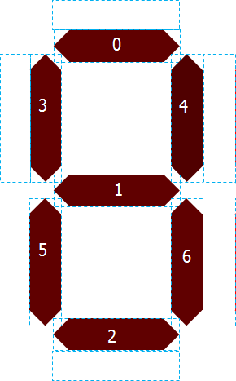
如图所示，每个数码管都储存在PictureBox类中。横着的三段数码管从上至下分别为0号、1号、2号，竖着的四段数码管从左至右，从上至下分别为3号、4号、5号、6号。
- 成员变量
- int[,] num
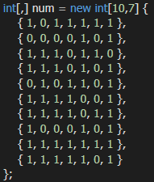
设置数字0-9各个数码管的状态，0代表熄灭，1代表点亮。
- PictureBox[] pictureBoxes=new PictureBox[7];
将七个数码管储存进数组，方便操作。
- 方法
- public void Set(object data)
形参data被转换为int类型，且只有当0≤data≤9时，data才有效。将data显示到七段数码管上。
- public void Reset()
将每一个数码管重置为熄灭状态。

（二）、显示屏 class LED
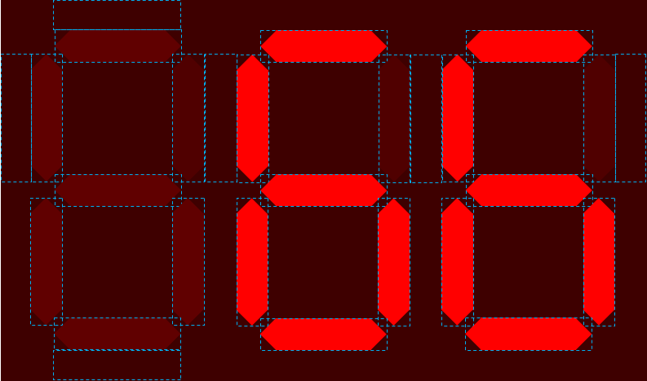
本程序中有两块显示屏，分别为计数显示屏和计时显示屏。计数显示屏显示游戏进行中，所有雷数减去已标记雷数的数值。计时显示屏显示从游戏开始至现在所经过的秒数。
- 显示屏设计
如图所示，从左至右依次为3个七段数码管，分别为3号、2号、1号。将其进行封装，最终可以显示三位数。
- 成员变量
- public NixieTube nixieTube1
1号数码管。
- public NixieTube nixieTube2
2号数码管。
- public NixieTube nixieTube3
3号数码管。
- public Thread t
用于开启计时显示屏的多线程，且该计时线程需在适当的位置进行关闭，所以申请了一个Thread成员变量。
- int count
记录当前计时线程的秒数，每次开启计时线程时，会将其重置至0。
- public System.Timers.Timer timer
系统计时器，可以设置多少秒开启一次多线程，进行相应的操作。在本类中，将其设置为每1000ms开启一次多线程，执行count++并将其显示到技术显示屏上。
- 方法
- public void Set(object data)
形参data被转换为int类型，且只有当0≤data≤999时，data才有效。将data显示到显示屏上。
- public void Reset()
将显示屏上每一段数码管重置为熄灭状态。
- public void Timekeeping()
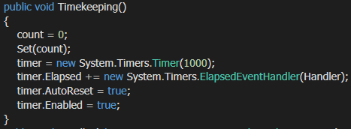
开启计时显示屏的函数，将成员变量timer设置成每一秒开启一个多线程函数，且使其生效。
- public void Handler(object source, System.Timers.ElapsedEventArgs e)
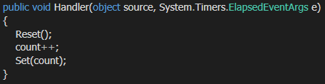
在Timekeeping()函数中，每过一秒执行的多线程函数，作用为重置计时显示屏，count++，将count显示到计时显示屏上。

（三）、点击事件
按照原版扫雷，鼠标点击事件分为三类，即：单击左键、单击右键、同时单击左右键。单机左键可以打开格子，单机右键可以标记雷，左右键同时单击执行快速扫雷函数。同时单击左右键执行的函数功能如下：
未打开的格子：return；
标记雷的格子：return；
已打开的格子：
若该格周围标记的雷数小于该格子所标记的数字，return；
若该格周围标记的雷数大于该格子所标记的数字，return；
若等于，且标记的雷均正确，开启未打开、没有标记雷的格子；
若等于，且标记的雷有错误，游戏结束。
在该程序运行时，将每个鼠标点击事件分为MouseDown和MouseUp两部分。在点击事件所在的类中，有3个bool类型成员变量来记录鼠标当前的状态，即：leftDown、rightDown和bothDown。
- MouseDown
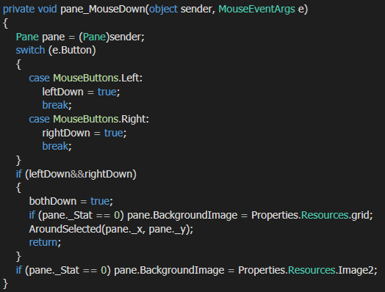
  - 按下左键

将成员变量leftDown置为true，且当鼠标点击的格子没有被打开、没有被标记时，改变格子的材质为选中状态。
  - 按下右键
将成员变量rightDown置为true，且当鼠标点击的格子没有被打开、没有被标记时，改变格子的材质为选中状态。
  - 左右键均已按下
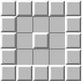
当成员变量leftDown和rightDown均为true时，将成员变量bothDown置为true，且鼠标选中的格子取消选中状态，该格子周围相邻没有被打开、没有被标记的八个格子改变材质为选中状态。
- MouseUp
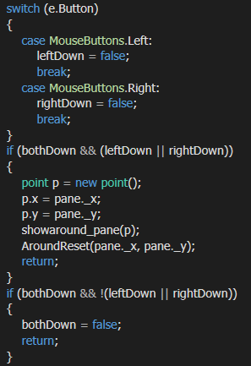
  - 左键抬起
先将成员变量leftDown置为false，如果此时bothDown为true、rightDown为true，先将周围相邻八个格子未打开、未标记的格子的材质重置为原始状态，再执行快速扫雷函数；如果此时bothDown为true，rightDown为false，则将bothDown置为false；如果此时bothDown为false，只进行打开格子操作。
  - 右键抬起
先将成员变量rightDown置为false，如果此时bothDown为true、leftDown为true，先将周围相邻八个格子未打开、未标记的格子的材质重置为原始状态，再执行快速扫雷函数；如果此时bothDown为true，leftDown为false，则将bothDown置为false；如果此时bothDown为false，只进行标记格子操作。

（四）、联网对战
该程序的联网功能基于socket通讯原理。
- 主要思路
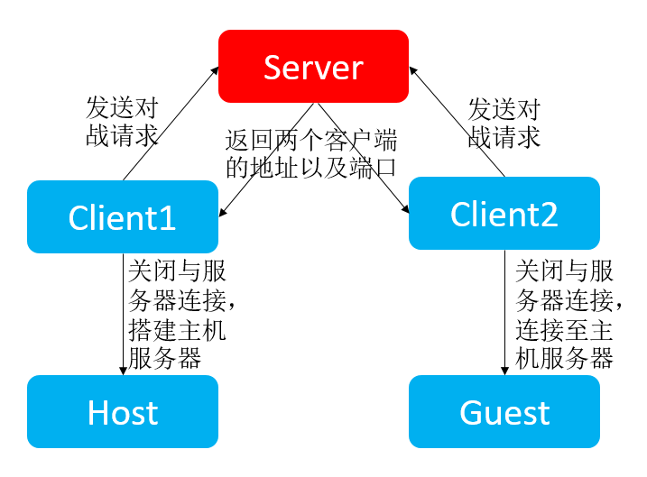
如图，当服务器接受到两个客户端的对战请求时，记录下两个客户端的IP地址及端口，将其发送给两个客户端。此时，客户端断开与服务器的连接，先与服务器发送请求的客户端做为主机、另一个为客机，主机在服务器记录的端口上架设socket服务器，客机短连接进行数据交换，直至有一方游戏结束。单次短连接示意图如下：
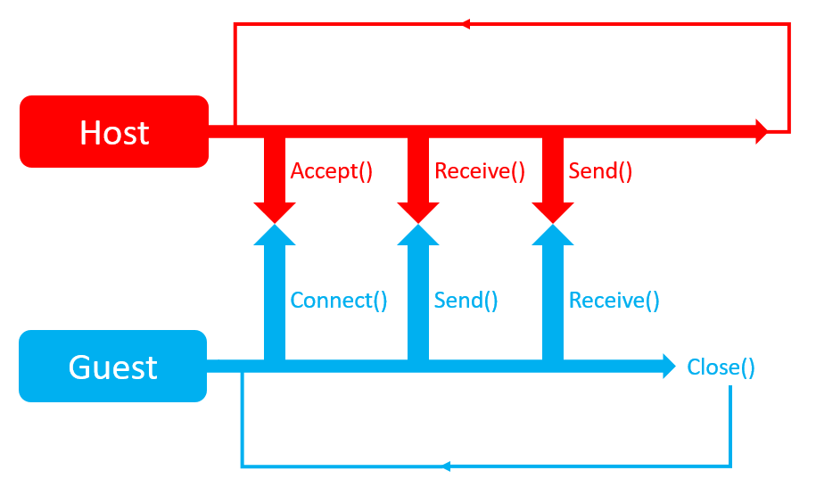
- 服务器设计
class server
{
static void Main(String[] args)
{
Socket listener = new Socket(AddressFamily.InterNetwork, SocketType.Stream, ProtocolType.Tcp);
IPAddress IP = IPAddress.Parse("127.0.0.1");
IPEndPoint IPE = new IPEndPoint(IP, 8080);
listener.Bind(IPE);
listener.Listen(10);
Console.WriteLine("Start listening ...");
while (true)
{
Socket client1 = listener.Accept();
Socket client2 = listener.Accept();
IPEndPoint client1IP=(IPEndPoint)client1.RemoteEndPoint;
IPEndPoint client2IP=(IPEndPoint)client2.RemoteEndPoint;
Console.WriteLine(client1IP);
Console.WriteLine(client2IP);
String message = client1IP + "|" + client2IP;
Console.WriteLine(message);
var data = Encoding.ASCII.GetBytes(message);
client1.Send(data,data.Length,SocketFlags.None);
client2.Send(data,data.Length,SocketFlags.None);
}
}
}
服务器先设置好端口、地址后就开始监听，每次监听接受两个客户端求情，再将其接受到的两个客户端的IP地址、端口发送给两个客户端。
- 客户端连接服务器
客户端通过socket通讯向服务器发送请求，接收到服务器返回的消息后，确定自己在对战中的主客地位。
- 两个客户端建立主机、客机
先与服务器连接的客户端为主机，进行服务器架设操作，然后开始监听；后与服务器连接的客户端为客机，进行连接短连接操作。
- 对战传输数据
  - 传输数据的格式
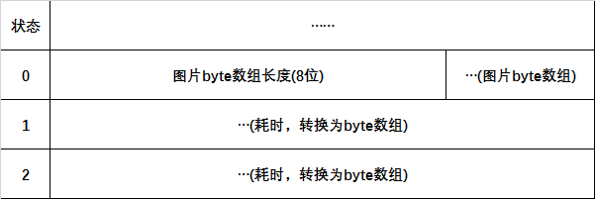
传输数据的类型为byte[]，图中的耗时的单位为毫秒，图片byte数组的长度大致为5000位。在进行对战时，有3种状态：游戏中、踩雷死、扫完所有的雷，它们分别为0、1、2状态。如下代码为构造传输数据的过程：
var byteList = new List<byte>();
switch (Form1.status)
{
case 30: //游戏中
byteList.Add(0);
byteList.AddRange(getEightBitsByteArray(bytePic.Length));
byteList.AddRange(bytePic);
break;
case 31: //踩雷输
byteList.Add(1);
byteList.AddRange(BitConverter.GetBytes(Form1.duration));
break;
case 32: //已排完所有的雷
byteList.Add(2);
byteList.AddRange(BitConverter.GetBytes(Form1.duration));
break;
}
  - 对战区域截图
截图的方式为后台句柄截图，获取该句柄的整个图像，调用了windows api。具体代码如下：
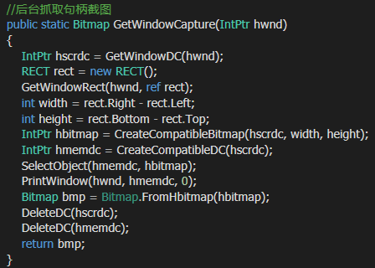
  - 图片裁剪、压缩
将句柄的整个图像进行裁剪，只留下雷区的部分，具体代码如下：
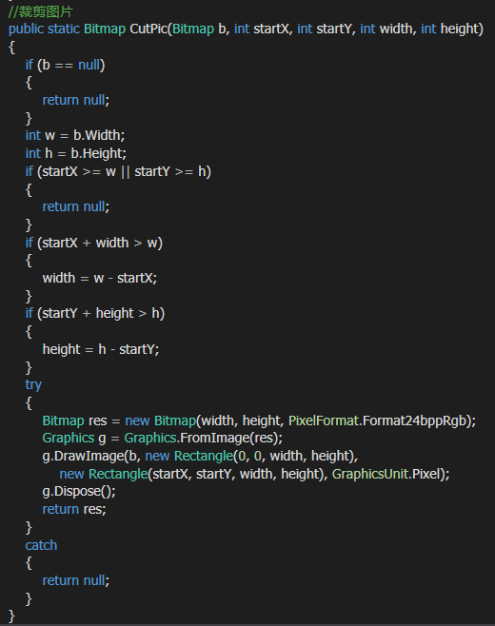
裁剪后的图片转换成的byte[]长度大约为30000位至50000位，直接进行传输不仅效率低，而且消耗过多资源，所以将其压缩后再传输，压缩的比例为50%。压缩函数代码如下：
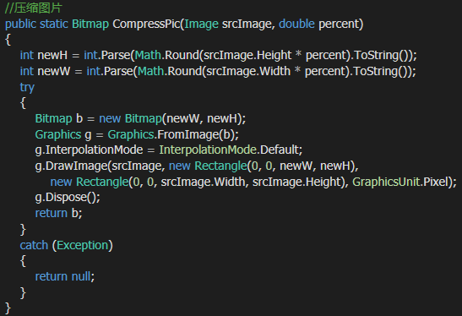
  - 将图片(Bitmap)转换为byte[]
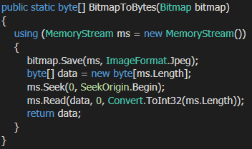
  - byte[]转换为图片(Bitmap)
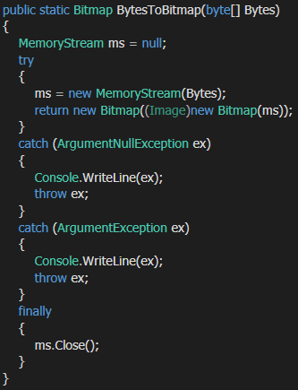
- 结束对战判定
  - 自己在游戏中，对方也在游戏中
将接受到的byte[]转换为Bitmap，并显示到PictureBox中。
  - 自己在游戏中，对方踩雷死
自己判定为赢，对方判定为输，结束游戏。
  - 自己在游戏中，对方已扫完所有的雷
自己判定为输，对方判定为赢，结束游戏。
  - 自己踩雷死，对方在游戏中
自己判定为输，对方判定为赢。
  - 自己踩雷死，对方也踩雷死
将对方发过来的耗时与自己的耗时进行比较。若自己耗时较少，自己判定为输，对方判定为赢；若自己耗时较多，自己判定为赢，对方判定为输；若耗时相等，则为平局。
  - 自己踩雷死，对方已扫完所有的雷
自己判定为输，对方判定为赢。
  - 自己已扫完所有的雷，对方在游戏中
自己判定为赢，对方判定为输。
  - 自己已扫完所有的雷，对方踩雷死
自己判定为赢，对方判定为输。
  - 自己已扫完所有的雷，对方也已扫完所有的雷
将对方发过来的耗时与自己的耗时进行比较。若自己耗时较少，自己判定为赢，对方判定为输；若自己耗时较多，自己判定为输，对方判定为赢；若耗时相等，则为平局。

五、结果分析
（一）、界面：界面是一个窗口，在游戏菜单里能够设置游戏的开局，设置游戏的级别，分为初中高三个游戏级别，联机对战模式和AI模式；能显示雷的个数，另外用一个计时器用来计算玩家所花费的时间。
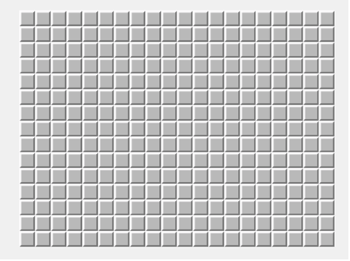
（图1）
（二）、扫雷过程：左键按下的数字代表该数字周围一圈八格中雷的个数（如图2）。当你确定小方框里面是一个雷是，则用右键按下会有一个小旗子出现。当发现此处不是一个雷时，就可以再次按下（如图3）。结束时只需要按标题栏的关闭键。当踩到一个雷时，程序结束，并在第一次踩到雷的区域显示红色，同是其它是雷的区域全部显示出来（如图4）。
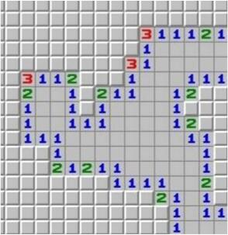
（图2）
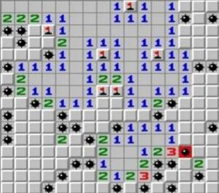
（图3）
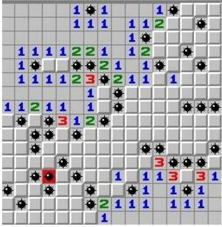
（图4）
（三）、.联机：对战模式之中游戏双方可见对方扫雷情况，自己在游戏中，对方也在游戏中，我方失败或达成平局条件： 3.1自己在游戏中，对方已扫完所有的雷；3.2自己踩雷死，对方在游戏中；3.3自己踩雷死，对方也踩雷死，将对方发过来的耗时与自己的耗时进行比较。若自己耗时较少，自己判定为输，对方判定为赢，若耗时相等，则为平局；3.4自己踩雷死，对方已扫完所有的雷；3.5自己已扫完所有的雷，对方也已扫完所有的雷将对方发过来的耗时与自己的耗时进行比较。若自己耗时较多，自己判定为输，对方判定为赢；若耗时相等，则为平局。
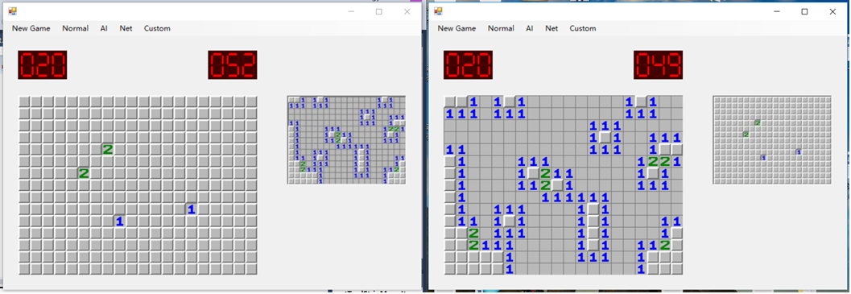
（图5）

（四）、AI：呈现两个扫雷界面，雷区分布是同时随机产生，一边为用户扫雷，另一边为AI扫雷，效果（如图6）
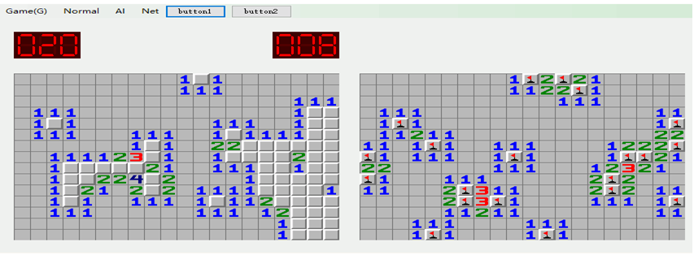
（图6）
六、实验总结
扫雷游戏是一项经典游戏，游戏目标是找出所有没有地雷的方格，完成游戏；要是按了有地雷的方格，游戏失败。游戏以完成时间来评高低。游戏难度分成初级、中级和高级三种，玩家亦可自行设置方块数和地雷数。在本项目中除了实现基本的功能还特别增加了联机对战和AI项目，联机对战之中联网功能基于socket通讯原理，AI设计中包含浅层思考和深层思考以配合不同的游戏难度，历经两周的研究，本小组实现了扫雷的两大创新项目。在此期间，小组成员各司其职、互补互助、通力合作，有助于小组的学习进步和项目完成。

